Marc Sánchez López 29/04/2024

**UF2_A8. Primers auxilis en un accident laboral: 173**

**ACTIVITAT:**

1. **Per què és convenient que al centre de treball existeixen mitjans i personal preparats en matèria de primers auxilis?**

Per a poder socórrer al ferit en la mesura del que sigui capaç mentre s’espera que arribi el personal mèdic qualificat i així poder augmentar les probabilitats de no patir ferides greus.

1. **Quins són els principis d’actuació general en els primers auxilis?**

Els principis d’actuació són:

- Avaluació de l’entorn i primer contacte amb la víctima

* + 1. Es comprova que en el lloc del sinistre no hi hagi altres riscos, es comprova l’estat de la víctima i es truca a emergències

- Valoració primària

* + 1. Es comproven les constants vitals de la víctima per comprovar si està conscient, inconscient, si respira o sagna.

- Valoració secundària

* + 1. Exploració ràpida de la víctima buscant possibles ferides extres, sang, deformitats i secrecions. També es pregunta per l’estat per detectar possibles problemes d’orientació o pèrdua de memòria.

1. **Què és el que es coneix com actuació PAS?**

L’actuació PAS son els principis bàsics dels primers auxilis, que són:

- Protegir

- Avisar

- Socórrer

1. **Quan s’arriba al lloc on s’ha produït un accident, com hem d’actuar?**

S’ha de comprovar si no hi ha cap altre possible risc, es comprova que la víctima està conscient i es truca al 112 per avisar a emergències.

1. **Quants colors de targetes existeixen en el triatge? Què significa cada color.**

Hi ha 4 colors en les targetes de triatge: Negre, vermell, groc i verd.

El primer és per a classificar les víctimes mortes o que no és possible salvar-les, el segon és per a les víctimes que requereixen una assistència immediata per a poder-es salvar la vida, el tercer és per a classificar a les víctimes que necessites assistència però que no tenen risc vital (poden esperar fins a una hora) i l’últim és per a les víctimes que poden esperar vàries hores a ser ateses i poden caminar sense assistència.

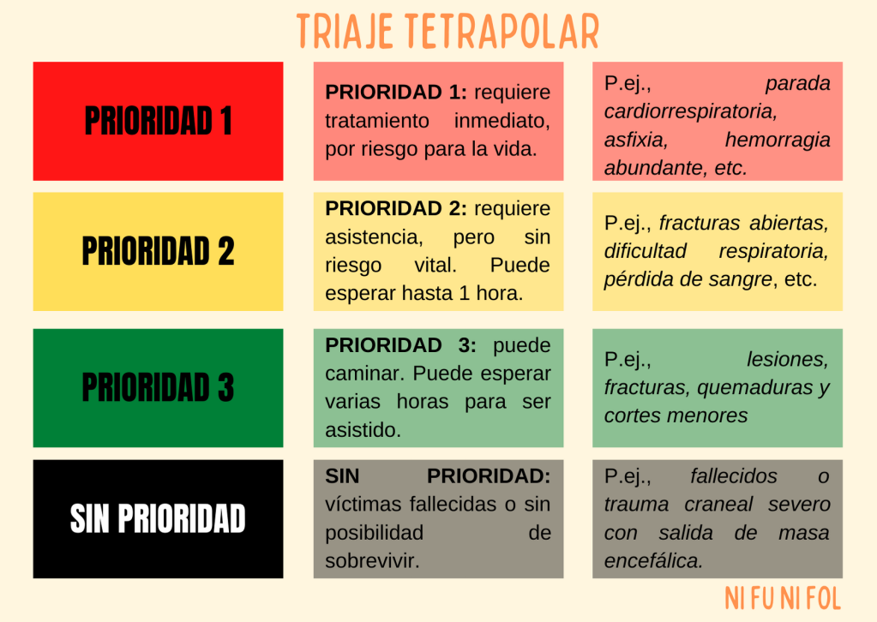

**Cas pràctic:**

**En una empresa, es produeix un incendi. Com a conseqüència, s’ha produït dues morts, dos treballadors han patit fractures externes a les extremitats en intentar desallotjar el foc, un treballador ha tingut una parada cardiorespiratòria, dos treballadors més han sofert cremades en més del 50% del cos, 5 treballadors han patit cremades lleus i un altre treballador, un atac d’ansietat.**

**Els equips d’ajuda estan de camí, però per estalviar temps, els treballadors que han resulta il·lesos han de classificar els accidentats mitjançant el procés de triatge. Com s’haurà de dur a terme?**

Primer s’hauria d’assegurar que el foc no s’apropi a totes les víctimes. Una vegada es té el foc «controlat», els classificaríem de la següent manera:

- Víctimes que responen: Dos treballadors amb fractures, dos treballadors amb 50%+ de cremades, 5 treballadors amb cremades lleus i 1 treballador amb ansietat.

- Víctimes que no responen: Dos treballadors morts i 1 treballador amb parada cardiorespiratòria.

Una vegada tenim a les víctimes classificades ja es podria actuar de manera concorde a les tècniques d’auxili segons el grau de les seves ferides.